ZAPOJENÍ DO PROJEKTU NA ZÁKLADĚ VÝZVY ČESKÉ OBCE SOKOLSKÉ

SE SOKOLEM
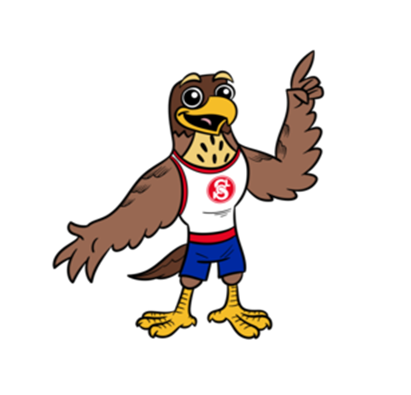
DO ŽIVOTA

Školní rok 2025 - 2026

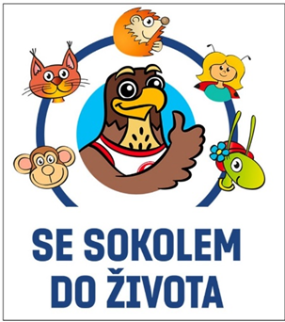

Charakteristika projektu
Rozvíjení pohybové gramotnosti, podpora radosti a potěšení z každodenní potřeby pohybu. Osvojování základů pohybových dovedností, které mohou děti později rozvíjet a zdokonalovat. Snažit se motivovat a inspirovat rodiče, aby to byli právě oni, kdo děti povede k pohybu.

Cíle projektu
Podporovat přirozený pohybový rozvoj dětí, naučit děti pracovat se svým tělem, koordinovat pohyb a zároveň zvyšovat svou zdatnost. Pomocí pohybových dovedností a rozvíjení poznání objevovat svět. Učit děti pravidlům a spolupráci při hrách.

Doba trvání projektu
Zahájení projektu: říjen 2025
Ukončení projektu: květen 2026

Plán projektu
Projekt bude realizován v mateřské škole během školního roku 2025/2026. Rodiče byli s projektem seznámeni na třídních schůzkách a informace k projektu mají také na webu mateřské školy. Učitelky mají k dispozici manuál, který slouží jako metodika a je univerzálním průvodcem učitele cvičením a aktivitami. Obsahuje úkoly ze všech věkových kategorií:

• kategorie 1: 3 - 4 roky
• kategorie 2: 4 - 5 let
• kategorie 3: 5 - 6 let

Každá věková kategorie obsahuje všechny kapitoly s počtem úkolů přiměřených věku. Manuál slouží jako přehledný návod, co s dětmi v který čas dělat, nápady, jak činnosti zpestřit a jak je provádět.
Každé dítě má svůj vlastní sešit, který slouží jako deníček, kam si zaznamenává svoje úspěchy. Vždy, když splní některý úkol, najde si samolepku s obrázkem reprezentujícím danou dovednost a nalepí ji s pomocí učitelek do správného okénka. Sešity pro děti jsou barevně rozlišené, aby se dalo snadno poznat, k jaké věkové kategorii patří.
V projektu Se Sokolem do života aneb Svět nekončí za vrátky, cvičením se zvířátky učíme děti vnímat pohyb jako přirozenou součást života. Při všech aktivitách je provázejí postavičky zvířátek:

• kobylka Emilka se symbolem čtyřlístku (přirozená cvičení)
• opička Hanička se symbolem banánu (obratnost)
• ježeček Mareček se symbolem jablka (dovednosti s míčem)
• veverka Věruška se symbolem oříšku (rozvíjení poznání).

Druh akce: pohybové dovednosti a rozvíjení poznání.
Personální zajištění: učitelky a asistentky pedagogů.

Pomůcky k projektu:

• plyšový maskot Sokolík Pepík pro každou třídu
• sešity pro děti se samolepkami
• plakát velikosti A3 pro vyvěšení na viditelné místo, kam učitelky po splnění všech úkolů některé z pěti oblastí nalepí samolepku s hlavičkou zvířátka, které k ní patří
• samolepka na vstupní dveře, která je informací, že mateřská škola garantuje pohyb jako součást zdravého způsobu života
• diplomy, medaile a drobné odměny, které děti dostanou na konci školního roku
• manuál pro pedagogy.

